

**Об утверждении границ охранных зон, зон регулирования застройки и зон охраняемого природного ландшафта объектов историко-культурного наследия "Городище Талгар", "Городище Каялык", "Городище Карамерген"**

***Утративший силу***

Решение маслихата Алматинской области от 28 июня 2013 года N 18-118. Зарегистрировано Департаментом юстиции Алматинской области 15 июля 2013 года N 2394. Утратило силу решением Алматинского областного маслихата от 8 августа 2022 года № 24-119

      Сноска. Утратило силу решением Алматинского областного маслихата от 08.08.2022 № 24-119 (вводится в действие по истечении десяти календарных дней после дня его первого официального опубликования).

      Примечание РЦПИ:

      В тексте документа сохранена пунктуация и орфография оригинала.

      В соответствии с пунктом 2 статьи 36 Закона Республики Казахстан от 2 июля 1992 года "Об охране и использовании объектов историко-культурного наследия", на основании предложения акимата Алматинской области N 05-33/4206 от 27 июня 2013 года, маслихат Алматинской области **РЕШИЛ:**

      1. Утвердить границы охранной зоны, зоны регулирования застройки и зоны охраняемого природного ландшафта объекта историко-культурного наследия "Городище Талгар", расположенного в Талгарском районе согласно приложений 1 и 2 к настоящему решению.

      2. Утвердить границы охранной зоны, зоны регулирования застройки и зоны охраняемого природного ландшафта объекта историко-культурного наследия "Городище Каялык", расположенного в Сарканском районе согласно приложений 3 и 4 к настоящему решению.

      3. Утвердить границы охранной зоны, зоны регулирования застройки и зоны охраняемого природного ландшафта объекта историко-культурного наследия "Городище Карамерген", расположенного в Балхашском районе согласно приложений 5 и 6 к настоящему решению.

      4. Контроль за исполнением настоящего решения возложить на заместителя акима области Муканова Серика Меирхановича ( по согласованию).

      5. Настоящее решение вступает в силу со дня государственной регистрации в органах юстиции и вводится в действие по истечении десяти календарных дней после дня его первого официального опубликования.

|  |  |
| --- | --- |
| Председатель сессии |  |
| областного Маслихата | У. Касанов |
| Секретарь областного |  |
| Маслихата | Е. Келемсейт |
| СОГЛАСОВАНО: |  |
| Руководитель государственного |  |
| учреждения "Управления культуры |  |
| Алматинской области | Есдаулетов Рахмет Разбекович |
| 28 июня 2013 года |  |
| Руководитель государственного |  |
| учреждения "Управления земельных |  |
| отношений Алматинской области" | Жунисов Бейсегали Исакович |

      28 июня 2013 года

|  |  |
| --- | --- |
|  | Приложение N 1 к решению Алматинского областного маслихата N 18-118 от 28 июня 2013 года "Об утверждении границ охранных зон, зон регулирования застройки и зон охраняемого природного ландшафта объектов историко- культурного наследия "Городище Талгар", "Городище Каялык", "Городище Карамерген" |

**Границы охранной зоны, зоны регулирования застройки и зоны**  
**охраняемого природного ландшафта объекта историко-культурного**  
**наследия "Городище Талгар" расположенного в Талгарском районе**

|  |  |  |  |  |  |  |  |
| --- | --- | --- | --- | --- | --- | --- | --- |
| N п/п | Наимено-  вание памятни-  ка,  датировка | Типоло-  гическая принад-  лежность | Площадь, га | | | | Всего |
| Горо-  дище | Охран-  ная зона | Зона регулиро-  вания застройки | Зона охраняе-  мого природного ландшафта |
| 1 | 2 | 3 | 4 | 5 | 6 | 7 | 8 |
| 1 | Городище Талгар VIIІ-XІV век. | Археоло-  гическая | 20,8 | 55,7 | 27,0 | 281,5 | 385 |

|  |  |
| --- | --- |
|  | Приложение N 2 к решению Алматинского областного маслихата N 18-118 от 28 июня 2013 года "Об утверждении границ охранных зон, зон регулирования застройки и зон охраняемого природного ландшафта объектов историко- культурного наследия "Городище Талгар", "Городище Каялык", "Городище Карамерген" |

**Карта-схема границ охранной зоны, зоны регулирования застройки**  
**и зоны охраняемого природного ландшафта объекта**  
**историко-культурного наследия "Городище Талгар" расположенного**  
**в Талгарском районе**

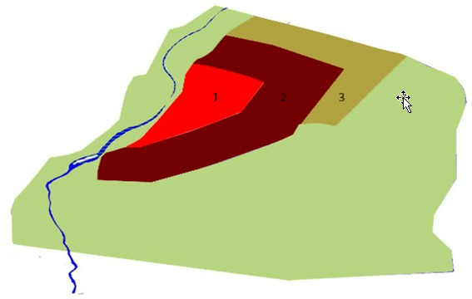

      1. Площадь городища:20,8 га.

      2. Площадь охранной зоны: 55,7 га.

      3. Площадь зоны регулирования застройки: 27,0 га.

      4. Площадь зоны охраняемого природного ландшафта:281,5 га.

      5. Всего: 385 га.

|  |  |
| --- | --- |
|  | Приложение N 3 к решению Алматинского областного маслихата N 18-118 от 28 июня 2013 года "Об утверждении границ охранных зон, зон регулирования застройки и зон охраняемого природного ландшафта объектов историко- культурного наследия "Городище Талгар", "Городище Каялык", "Городище Карамерген" |

**Границы охранной зоны, зоны регулирования застройки и зоны**  
**охраняемого природного ландшафта объекта историко-культурного**  
**наследия "Городище Каялык" расположенного в Сарканском районе**

|  |  |  |  |  |  |  |  |
| --- | --- | --- | --- | --- | --- | --- | --- |
| N п/п | Наимено-  вание памятни-  ка,  датировка | Типологи-ческая принад-  лежность | Площадь, га | | | | Всего |
| Горо-  дище | Охран-  ная зона | Зона регулиро-  вания застройки | Зона охраняе-  мого природно-  го ландшафта |
| 1 | 2 | 3 | 4 | 5 | 6 | 7 | 8 |
| 1 | Городище  Каялык  VIIІ-XІV век. | Археоло-  гическая | 85,2 | 30,6 | 60,0 | 55,5 | 231,3 |

|  |  |
| --- | --- |
|  | Приложение N 4 к решению Алматинского областного маслихата N 18-118 от 28 июня 2013 года "Об утверждении границ охранных зон, зон регулирования застройки и зон охраняемого природного ландшафта объектов историко- культурного наследия "Городище Талгар", "Городище Каялык", "Городище Карамерген" |

**Карта-схема границ охранной зоны, зоны регулирования застройки**  
**и зоны охраняемого природного ландшафта объекта**  
**историко-культурного наследия "Городище Каялык" расположенного**  
**в Сарканском районе**

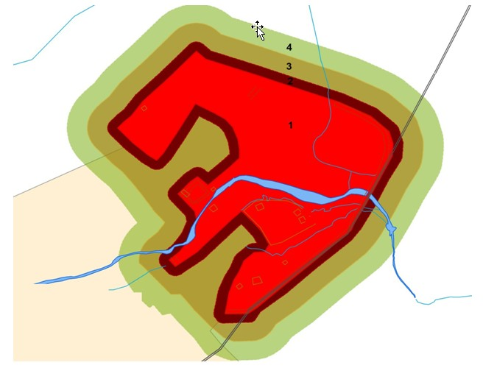

      1. Площадь городища:85,2 га.

      2. Площадь охранной зоны: 30,6 га.

      3. Площадь зоны регулирования застройки: 60,0 га.

      4. Площадь зоны охраняемого природного ландшафта: 55,5 га.

      5. Всего: 231,3 га.

|  |  |
| --- | --- |
|  | Приложение N 5 к решению Алматинского областного маслихата N 18-118 от 28 июня 2013 года "Об утверждении границ охранных зон, зон регулирования застройки и зон охраняемого природного ландшафта объектов историко- культурного наследия "Городище Талгар", "Городище Каялык", "Городище Карамерген" |

**Границы охранной зоны, зоны регулирования застройки и зоны**  
**охраняемого природноголандшафта объекта историко-культурного**  
**наследия "Городище Карамерген"расположенного в Балхашском**  
**районе**

|  |  |  |  |  |  |  |  |
| --- | --- | --- | --- | --- | --- | --- | --- |
| N п/п | Наимено-  вание памятни-  ка, датировка | Типоло-  гическая принад-  лежность | Площадь, га | | | | Всего |
| Горо-  дище | Охран-  ная зона | Зона регулиро-  вания застройки | Зона охраняе-  мого природно-  го ландшафта |
| 1 | 2 | 3 | 4 | 5 | 6 | 7 | 8 |
| 1 | Городище Карамерген ІХ-XІІІ век | Археологи-ческая | 10,7 | 7,1 | 18,9 | 25,3 | 62,0 |

|  |  |
| --- | --- |
|  | Приложение N 6 к решению Алматинского областного маслихата N 18-118 от 28 июня 2013 года "Об утверждении границ охранных зон, зон регулирования застройки и зон охраняемого природного ландшафта объектов историко- культурного наследия "Городище Талгар", "Городище Каялык", "Городище Карамерген" |

**Карта-схема границ охранной зоны, зоны регулирования застройки**  
**и зоны охраняемого природного ландшафта объекта**  
**историко-культурного наследия "Городище Карамерген"**  
**расположенного в Балхашском районе**

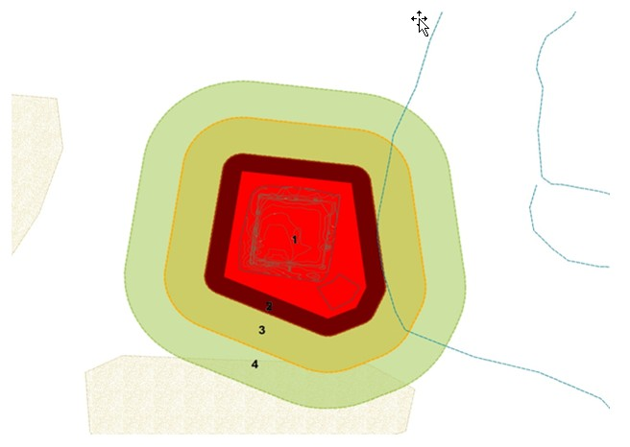

      1. Площадь городища: 10,7 га.

      2. Площадь охранной зоны: 7,1 га.

      3. Площадь зоны регулирования застройки: 18, 9 га.

      4. Площадь зоны охраняемого природного ландшафта: 25,3 га.

      5. Всего: 62,0 га.

© 2012. РГП на ПХВ «Институт законодательства и правовой информации Республики Казахстан» Министерства юстиции Республики Казахстан